Упражнение «Сам себе коуч»

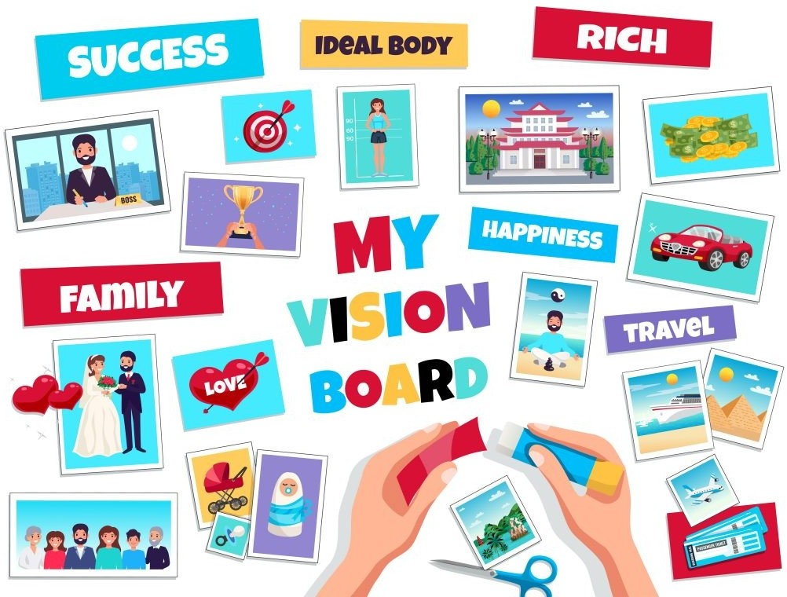
И снова здравствуй, дорогой друг! Мы рады приветствовать тебя на заключительном занятии нашего марафона и сегодня займемся следующим – составим твою карту визуализации, коллаж мечты или по-другому, карту желаний.

1
Настройся на работу! Планирование собственного будущего требует кропотливых усилий и полной отдачи.
2
Посмотри на картинку и подумай, чего в каждой из этих сфер ты хочешь добиться и обязательно подумай – когда именно хочешь этого достичь. Кстати, обрати внимание, что каждый сектор располагается на своем цвете и в определенном месте:
  - богатство – сиреневый, фиолетовый или светло-зеленый;
  - слава и достижения – красный;
  - любовь – розовый;
  - семья – темно-зеленый;
  - здоровье – желтый или оранжевый;
  - творчество и дети – белый;
  - знания – все оттенки коричневого;
  - карьера – синий или черный;
  - путешествия и помощники – серый или серебристый.

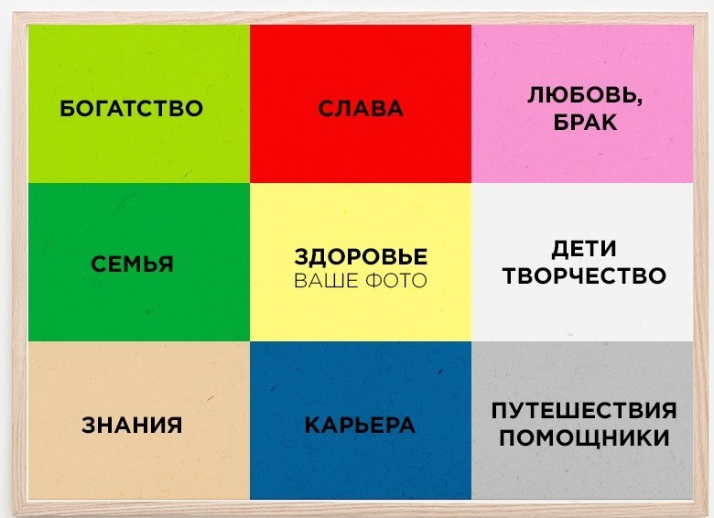

3

А теперь, после того, что ты надумал, найди в интернете подходящие картинки, символизирующие воплощение твоих желаний. Дальше можно работать в двух направлениях – либо создать электронную карту желаний либо распечатать картинки и создать карту реальную.
4
Ну и напоследок, не забывай, что «мечты не работают, пока не работаешь ты» - заключи с самим собой контракт на исполнение желания – сформулируй цель под каждой картинкой (SMART-цель ;)) и установи конкретную дату, когда ты ее достигнешь (пусть даже это будет через 30 лет).
5
Воспринимай этот мир с благодарностью, всегда находи хорошее и практикуй позитивное мышление, мотивируй себя на саморазвитие и прогресс и у тебя обязательно все получится!
До новых встреч!

